暨南大学本科实验报告专用纸
课程名称 高级程序语言设计 成绩评定
实验项目名称 编程实验 指导教师 张鑫源
实验项目编号 80 实验项目类型 实验地点 家
学生姓名 钟颖谦 学号 2019051091
学院 智能科学与工程 系 专业 信息安全
实验时间 2020 年 4月22日上 午～ 4月28日 下 午温度 ℃湿度
- 实验目的：
绘制函数曲线
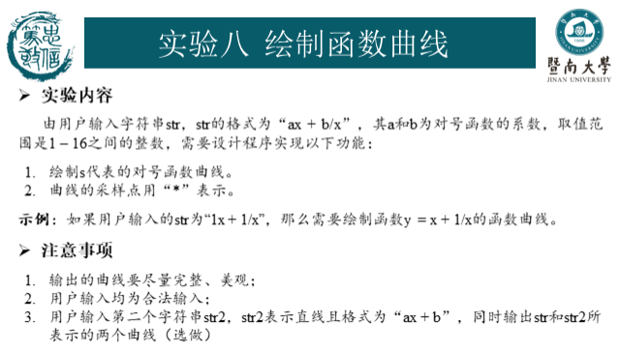
- 实验内容和要求：

- 主要仪器设备：
仪器：计算机
实验环境：Win 10 + Visual C++6.0

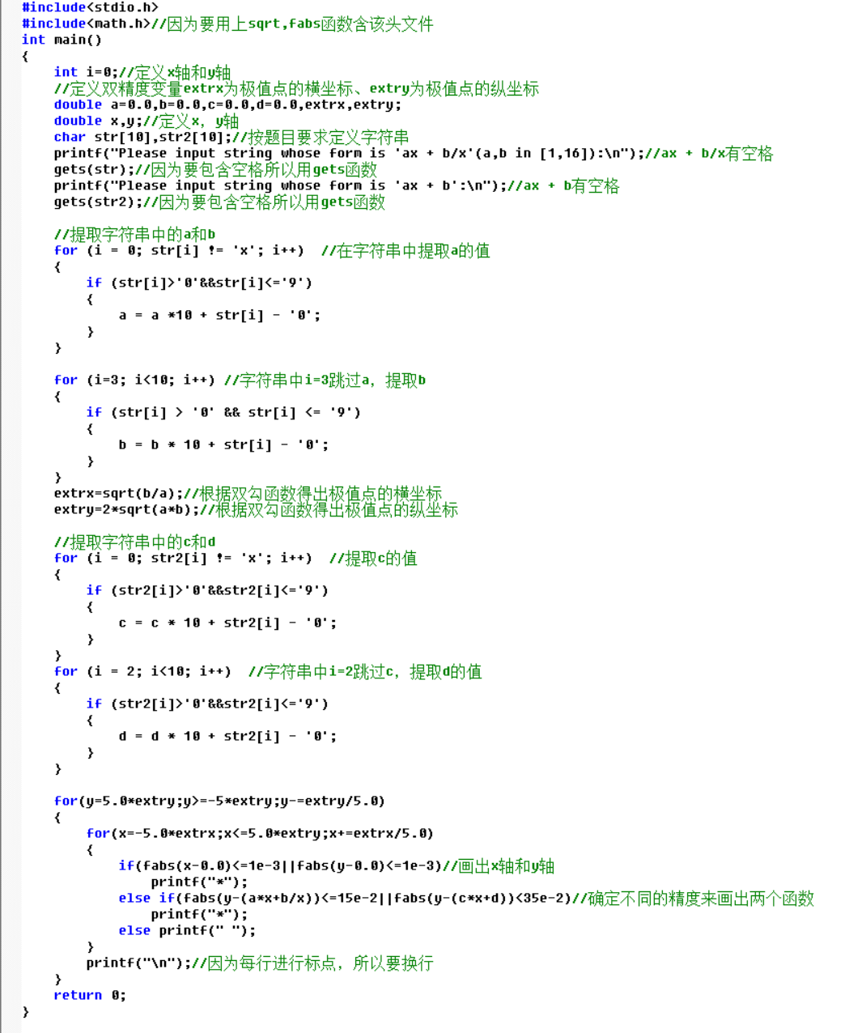
- 源程序：
- 实验步骤与调试:
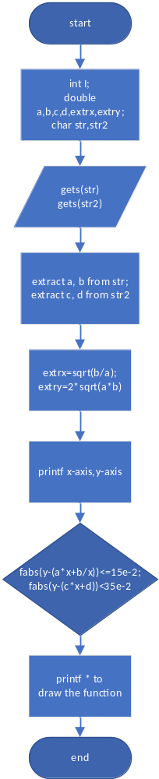流程图：

步骤： 1、定义所有需要的量以及字符串
2、输入字符串1 和字符串2
3、从字符串1中提取a,b
从字符串2提取c,d
4、根据双勾函数求出极值点横坐标、纵坐标
5、打印x，y轴
6、以不同的精度画出两个函数

- 实验结果与分析：
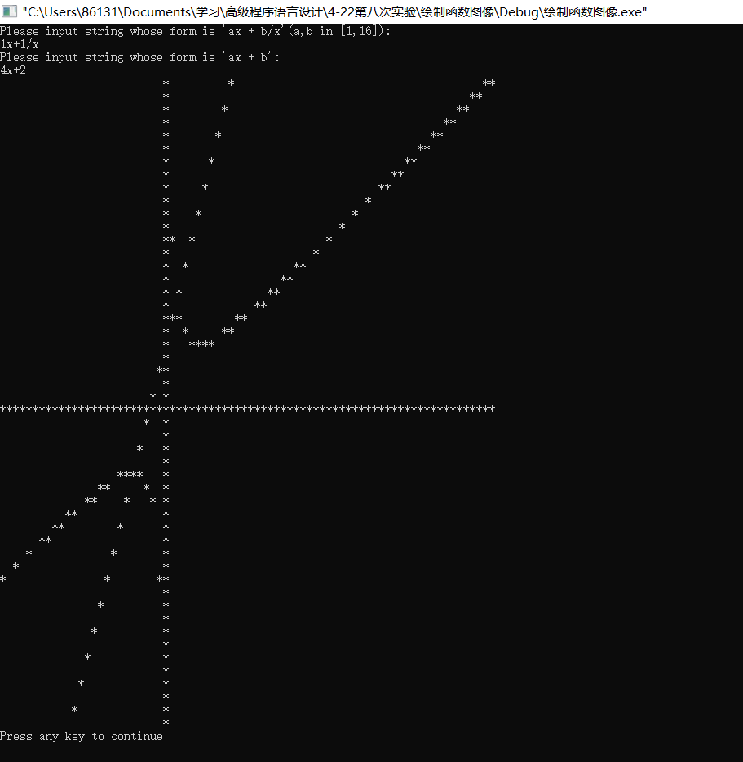
输出结果与实验要求一致
暨南大学本科实验报告专用纸(附页)

